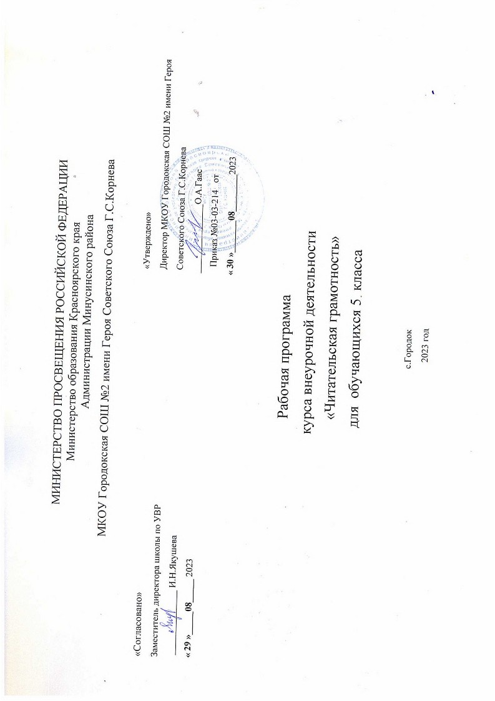 МИНИСТЕРСТВО ПРОСВЕЩЕНИЯ РОССИЙСКОЙ ФЕДЕРАЦИИ  
 Министерство образования Красноярского края  
 Администрации Минусинского района

МКОУ Городокская СОШ №2 имени Героя Советского Союза Г.С.Корнева

«Согласовано» «Утверждено»

Заместитель директора школы по УВР Директор МКОУ Городокская СОШ №2 имени Героя

______________ И.Н.Якушева Советского Союза Г.С.Корнева

**« 29 »_____08_____** 2023 _______________О.А.Гаас

Приказ №03-03-214 от

**« 30 »_______08________**2023

Рабочая программа

курса внеурочной деятельности

«Читательская грамотность»

для обучающихся 5 класса

с.Городок

2023 год

***Пояснительная записка***

Рабочая программа по курсу внеурочной деятельности «Читательская грамотность» для учащихся 5 класса составлена с опорой на:

• Федеральный закон от 29.12.2012 №273-ФЗ «Об образовании в Российской Федерации»;

• СанПиН 2.4.2. 2821 – 10 «Санитарно-эпидемиологические требования к условиям и организации обучения в общеобразовательных учреждениях» (утверждены постановлением Главного государственного санитарного врача Российской Федерации от 29 декабря 2010 г. № 189);

• Федеральный государственный образовательный стандарт основного общего образования (приказ Минобрнауки России от 17.12.2010 № 1897 "Об утверждении федерального государственного образовательного стандарта основного общего образования");

• Информационное письмо МОиН РФ №03-296 от 12 мая 2011г. «Об организации внеурочной деятельности при введении федерального государственного образовательного стандарта общего образования»;

• Приказ МОиН РФ от 31 декабря 2015 года №1577«О внесении изменений в ФГОС ООО»;

• Письмо Министерства образования и науки РФ «Об организации внеурочной деятельности при введении федерального государственного образовательного стандарта общего образования» от 12 мая 2011 г. № 03-2960;

• Учебный план МКОУ Городокской СОШ № 2 им. Героя Советского Союза Г.С Корнева

**Цель программы:**

Создать условия, актуализирующие потребность в свободном, осмысленном, развивающем чтении с учетом изменившихся реалий существования текста как социокультурного и образовательного феномена.

**Задачи:**

*Способствовать*мотивации школьников к чтению через формирование интереса к книге, работе с текстом;

*Инициировать* расширение поля читательских ориентаций школьников за счет обогащения интеллектуального, духовного и социального потенциала чтения;

*Содействовать* формированию читательских компетенций, включая такие умения как: поиск информации и понимание прочитанного; преобразование и интерпретация информации; оценка информации;

*Поддерживать* читательскую активность школьников через включение в различные формы социального и учебно-исследовательского проектирования с использованием потенциала текстов разной природы;

*Осуществлять* педагогическое сопровождение читателя-школьника с помощью своевременной диагностики и коррекции возникающих проблем;

*Создать* предпосылки (образовательную среду, событийный контекст) для формирования полноценного читательского сообщества школьников, учителей, родителей и социальных партнеров, готовых к принятию чтения как личностно-значимой ценности.

Словосочетание «читательская грамотность» появилось в контексте международного тестирования в 1991 г. В исследовании PISA «читательская грамотность — способность человека понимать и использовать письменные тексты, размышлять о них и заниматься чтением для того, чтобы достигать своих целей, расширять свои знания и возможности, участвовать в социальной жизни».

В соответствии с требованиями к содержанию и планируемым результатам освоения учащимися основной образовательной программы общего образования в качестве результата рассматривается формирование у обучающихся универсальных учебных действий. Особое место среди них занимает чтение и работа с информацией. В Федеральном государственном образовательном стандарте второго поколения в качестве приоритетной цели называется «…формирование читательской компетентности школьника, осознание себя как грамотного читателя, способного к использованию читательской деятельности как средства самообразования».

У развитого читателя должны быть сформированы две группы умений:

1. умения, целиком основанные на тексте:

– извлекать из текста информацию и строить на ее основании простейшие суждения;

– найти в тексте информацию, представленную в явном виде;

– основываясь на тексте, делать простые выводы;

1. умения, основанные на собственных размышлениях о прочитанном:

– интегрировать, интерпретировать и оценивать информацию текста в контексте собственных знаний читателя»;

– устанавливать связи, которые не высказаны автором напрямую;

– интерпретировать их, соотнося с общей идеей текста;

– реконструировать авторский замысел, опираясь не только на содержащуюся в тексте информацию, но и на формальные элементы текста (жанр, структуру, язык).

**Планируемые результаты**

***Предметные результаты***

Учащиеся получат возможность использовать навыки смыслового чтения на уроках различных предметных областей, где есть необходимость работы с текстом для решения учебно-познавательных и учебно-практических задач; обогатить, углубить знания, расширить культурный кругозор.

***Личностные результаты***

В сфере личностных результатов приоритетное внимание уделяется формированию:

• основ гражданской идентичности личности (включая когнитивный, эмоционально-ценностный и поведенческий компоненты); патриотизм, уважение к Отечеству, осознание субъективной значимости использования русского языка;

• основ социальных компетенций (включая ценностно-смысловые установки и моральные нормы, опыт социальных и межличностных отношений, правосознание);

• осознания значения семьи в жизни человека и общества, принятия ценности семейной жизни, уважительного и заботливого отношения к членам своей семьи;

• развитого морального сознания и компетентности в решении моральных проблем на основе личностного выбора;

• нравственных чувств и нравственного поведения, осознанного и ответственного отношения к собственным поступкам;

• готовности и способности обучающихся к саморазвитию и самообразованию на основе мотивации к обучению и познанию;

• целостного мировоззрения, соответствующего современному уровню развития науки и общественной практики, учитывающего социальное, культурное, языковое, духовное многообразие современного мира;

• готовности и способности к осознанному выбору и построению дальнейшей индивидуальной траектории образования на базе ориентировки в мире профессий и профессиональных предпочтений, с учетом устойчивых познавательных интересов.

***Метапредметные результаты***

*Познавательные УУД:*

* Ориентироваться в учебниках (система обозначений, структура текста, рубрики, словарь, содержание).
* Осуществлять поиск необходимой информации для выполнения учебных заданий, используя справочные материалы учебника (под руководством учителя).
* Понимать информацию, представленную в виде текста, рисунков, схем.
* Сравнивать предметы, объекты: находить общее и различие.
* Группировать, классифицировать предметы, объекты на основе существенных признаков, по заданным критериям.

*Коммуникативные УУД:*

* Соблюдать простейшие нормы речевого этикета: здороваться, прощаться, благодарить.
* Вступать в диалог (отвечать на вопросы, задавать вопросы, уточнять непонятное).
* Сотрудничать с товарищами при выполнении заданий в паре: устанавливать и соблюдать очерёдность действий, корректно сообщать товарищу об ошибках.
* Участвовать в коллективном обсуждении учебной проблемы.
* Сотрудничать со сверстниками и взрослыми для реализации проектной деятельности.

*Регулятивные УУД:*

* Организовывать свое рабочее место под руководством учителя.
* Осуществлять контроль в форме сличения своей работы с заданным эталоном.
* Вносить необходимые дополнения, исправления в свою работу, если она расходится с эталоном (образцом).
* В сотрудничестве с учителем определять последовательность изучения материала, опираясь на иллюстративный ряд «маршрутного листа».

**Выпускник научится:**

* ориентироваться в содержании текста и понимать его целостный смысл: определять главную тему, общую цель или назначение текста;
* выбирать из текста или придумывать заголовок, соотве6тствующий содержанию и общему смыслу текста;
* формулировать тезис, выражающий общий смысл текста;
* предвосхищать содержание предметного плана текста по заголовку и с опорой на предыдущий опыт;
* объяснять порядок частей (инструкций), содержащихся в тексте;
* сопоставлять основные текстовые и внетекстовые компоненты; обнаруживать соответствия между частью текста и его общей идеей, сформулированной вопросом, объяснять назначение карты, рисунка, пояснять части графика или таблицы и т. д.;
* находить в тексте требуемую информацию (пробегать текст глазами, определять его основные элементы, сопоставлять формы выражения информации в запросе и в самом тексте, устанавливать, являются ли они тождественными или синонимическими, находить необходимую единицу информации в тексте);
* решать учебно-познавательные и учебно-практические задачи, требующие полного и критического понимания текста: определять назначение разных видов текстов;
* ставить перед собой цель чтения, направляя внимание на полезную в данный момент информацию;
* выделять главную и избыточную информацию;
* прогнозировать последовательность изложения идей текста;
* сопоставлять разные точки зрения и разные источники информации по заданной теме;
* выполнять смысловое свертывание выделенных фактов и мыслей;
* формировать на основе текста систему аргументов (доводов) для обоснования определенной позиции; понимать душевное состояние персонажей текста, сопереживать им.

**Выпускник получит возможность научиться:**

* анализировать изменения своего эмоционального состояния в процессе чтения, получения и переработки полученной информации и ее осмысления;
* выявлять имплицитную информацию текста на основе сопоставления иллюстративного материала с информацией текста, анализа подтекста (использованных языковых средств и структуры текста);
* критически относиться к рекламной информации;
* находить способы проверки противоречивой информации;
* определять достоверную информацию в случае наличия противоречивой или конфликтной ситуации.

**Место учебного курса**

По учебному плану на курс «Читательская грамотность» в 5 классе отводится 34 часа в год (1 час в неделю).

**Общая характеристика курса**

Программа по формированию навыков смыслового чтения ориентирована на развитие навыков работы с текстом, воспитание и развитие учащихся с учетом их индивидуальных (возрастных, физиологических, психологических, интеллектуальных и других) особенностей, образовательных потребностей и возможностей, личностных склонностей. Это достигается путем создания благоприятных условий для умственного, нравственного, эмоционального и физического развития каждого школьника. Педагогическая система базируется на раннем выявлении склонностей, интересов, природных задатков детей, которая в дальнейшем позволит развитие универсальных компетентностей обучающихся.

**Формы контроля**

Рефлексия по каждому занятию в форме вербального проговаривания, письменного выражения своего отношения к теме.

По завершении курса обучающиеся пишут итоговую работу.

Итоги учёта знаний, умений, овладения обучающимися универсальных учебных действий подводятся посредством листов педагогических наблюдений, опросников.

Учет знаний и умений для контроля и оценки результатов освоения программы внеурочной деятельности происходит путем архивирования творческих работ обучающихся, накопления материалов по типу «портфолио».

Контроль и оценка результатов освоения программы внеурочной деятельности

зависит от тематики и содержания изучаемого раздела.

**Календарно-тематическое планирование**

**5 класс**

|  |  |  |
| --- | --- | --- |
| № | Тема урока | Количество  часов |
| 1 | Умеем ли мы читать? (Виды чтения) | 1 |
| 2 | Как выбрать книгу? (Виды чтения: просмотровое, ознакомительное) Библиотечный урок | 1 |
| 3 | Учимся ставить цель чтения («Знаю – хочу узнать – узнал») | 1 |
| 4 | Что и о чём? (Углубление понятия о тексте) | 1 |
| 5 | |  |  | | --- | --- | | С чего начинается текст? (Роль заглавия) |  | | 1 |
| 6 | Зачем нужен эпиграф? (Роль заглавия и эпиграфа) | 1 |
| 7 | Внимание к слову | 1 |
| 8 | Тематический конкурс чтецов | 1 |
| 9 | Наши друзья и помощники (Словари и справочники) | 1 |
| 10 | Учимся читать учебный текст (Элементы учебного текста) | 1 |
| 11 | Главное и неглавное в тексте (Виды информации в учебном тексте) | 1 |
| 12 | Практикум-диагностика (Тестовая работа по применению умений работать с информацией и выделять главную мысль) | 1 |
| 13 | Как читать несплошной текст? | 1 |
| 14 | Шифровка и дешифровка текста | 1 |
| 15 | Как построен текст? (Строение текстов разных типов речи) | 1 |
| 16 | Ролевая игра «Заседание Учёного совета лексикографов» | 1 |
| 17 | Погружение в текст | 1 |
| 18 | Погружение в текст | 1 |
| 19 | Диалог с текстом | 1 |
| 20 | Диалог с текстом («Толстые и тонкие» вопросы) | 1 |
| 21 | Диалог с текстом (Выделение главной мысли) | 1 |
| 22 | Составление плана текста | 1 |
| 23 | Формирование списка книг для чтения | 1 |
| 24 | Создание собственных письменных материалов на ос­нове прочитанных текстов: отзывы о прочитанном | 1 |
| 25 | Учимся читать «между строк» (Скрытая информация в тексте) | 1 |
| 26 | Что помогает понять текст (Перекодирование информации: пометки, выписки, цитаты) | 1 |
| 27 | Оценка содержания, языковых особенностей и струк­туры текста | 1 |
| 28 | Выражение собственного мнения о прочи­танном | 1 |
| 29 | Выражение собственного мнения о прочи­танном и его аргументация | 1 |
| 30 | Достоверность и недостовер­ность информации в тексте. Текст задачи «Крыжовник» | 1 |
| 31 | Недостающая или избыточная информация. Текст задачи «Крыжовник» | 1 |
| 32 | Участие в учебном диалоге при обсуждении прочи­танного или прослушанного текста | 1 |
| 33 | Сопоставление различных точек зрения на информацию. | 1 |
| 34 | Итоговое занятие. Анализ текста | 1 |

Литература для учителя

Выготский Л.С. Воображение и творчество в детском возрасте. — М.: Просвещение, 1991.

Заир-Бек С.И., Муштавинская И.В. Развитие критического мышления на уроке: пособие для учителей общеобразоват. учреждений. – 2-е изд., дораб. – М.: Просвещение, 2011.

Криволапова Н.А. Внеурочная деятельность. Сборник заданий для развития познавательных способностей учащихся. 5-8 классы.— М.: Просвещение, 2013.

Пранцова Г.В., Романичева Е.С. Современные стратегии чтения: теория и практика: учебное пособие. — М.: Форум, 2015.

5.     Ефименкова Л.Н. Коррекция устной и письменной речи учащихся начальных классов. — М., 1991.

6.     Корнев А.Н. Дислексия и дисграфия у детей. – СПб., 1995.

7.     Корпев А.Н. Методика раннего выявления дислексии у детей. — СПб., 1991.

8.     Лалаева Р.И. Нарушение процесса овладения чтением у школьников. – М., 1983.

9.   Лалаева Р.И. Диагностика и коррекция нарушений чтения и письма у младших школьников. Учебно - методическое пособие. 2003.

10.   Лалаева Р.И . Логопедическая работа в коррекционных классах. Изд. центр Владос, 1995.

Интернет-ресурсы

Федеральный портал «Российское образование» [http://www.edu.ru](https://www.google.com/url?q=https://www.google.com/url?q%3Dhttp://www.edu.ru%26sa%3DD%26ust%3D1606628813303000%26usg%3DAOvVaw1Rc_T2qbJf4MeH4j2k0SFT&sa=D&source=editors&ust=1683868927472957&usg=AOvVaw2PkBbbRKuCBWtlJtijbM6L)

Служба русского языка, словари, справочная литература [http://www.slovari.ru](https://www.google.com/url?q=https://www.google.com/url?q%3Dhttp://www.slovari.ru%26sa%3DD%26ust%3D1606628813304000%26usg%3DAOvVaw20sIRkg56eXlqZEAB8IlMj&sa=D&source=editors&ust=1683868927473453&usg=AOvVaw1dsUe89HtV8qtYXvAY2aXE)

Библиотека [http://lib.ru](https://www.google.com/url?q=https://www.google.com/url?q%3Dhttp://lib.ru%26sa%3DD%26ust%3D1606628813304000%26usg%3DAOvVaw0H-IABS3_tLI0EF5eisbV8&sa=D&source=editors&ust=1683868927473788&usg=AOvVaw1pC36gp1Y9WkaEpolQr9OP)

Википедия [https://ru.wikipedia.org](https://www.google.com/url?q=https://www.google.com/url?q%3Dhttps://ru.wikipedia.org%26sa%3DD%26ust%3D1606628813305000%26usg%3DAOvVaw0EhKdiWSWTOXoiaeyJNJyP&sa=D&source=editors&ust=1683868927474096&usg=AOvVaw3XrX7WZcdRi5xP1dHVKEyQ)

Интерактивные ЦОР [http://fcior.edu.ru](https://www.google.com/url?q=https://www.google.com/url?q%3Dhttp://fcior.edu.ru%26sa%3DD%26ust%3D1606628813305000%26usg%3DAOvVaw1A-BFdaEyIxgqwjKsQeMxO&sa=D&source=editors&ust=1683868927474401&usg=AOvVaw3w7gQUEme9c78F21JaTExW) ;[http://school-collection.edu.ru](https://www.google.com/url?q=https://www.google.com/url?q%3Dhttp://school-collection.edu.ru%26sa%3DD%26ust%3D1606628813305000%26usg%3DAOvVaw2YMIfipiEQ1bxQixV7IEa1&sa=D&source=editors&ust=1683868927474652&usg=AOvVaw3GQENOgfNAPPv6B3iFtp5v)